基于课程标准的“探究式教学”
——市南区心理健康教育和特殊教育学科
课程整合研讨会纪实
六月的青岛风景如画，让人醉美。6月15日，市南区心理健康教育和特殊教育学科课程整合研讨会在青岛三江学校举行。本次会议以《基于课程标准的“探究式教学”》为题，在教育研究中心松梅老师的组织下，共安排了三项内容。
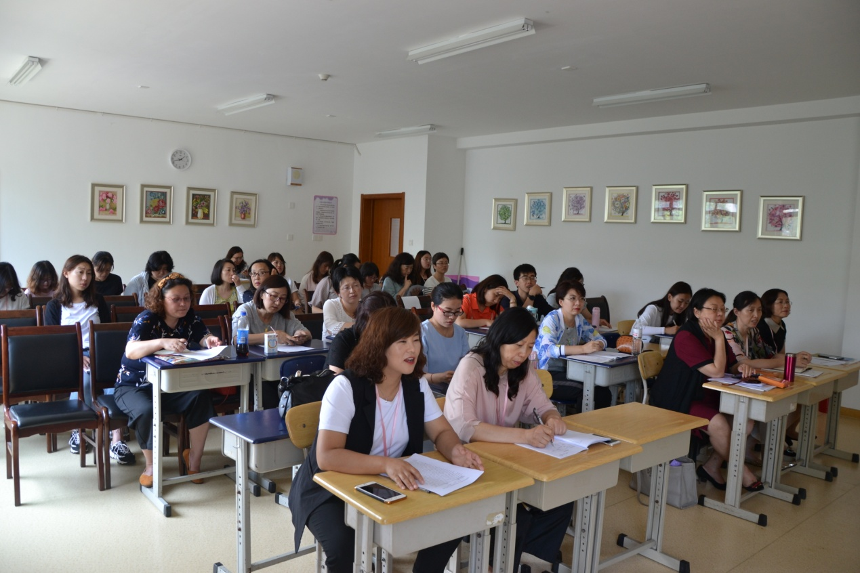 首先，由我校周韦含老师为大家带来数学公开课——《10以内数的连加》，本堂课以生活化的教学理念为支撑，以学生熟悉的“郊游”场景为线贯穿整节课的课堂教学，思路清晰、条理清楚。周老师灵活使用教学方法，充分调动学生参与课堂的积极性，展现了课堂教学的高效性。本堂课不仅有周老师的专业、爱心和扎实的教育教学功底，同时展现了青岛三江学校数学教研组严谨的钻研态度和集体智慧的光芒，受到了与会老师的连连好评。
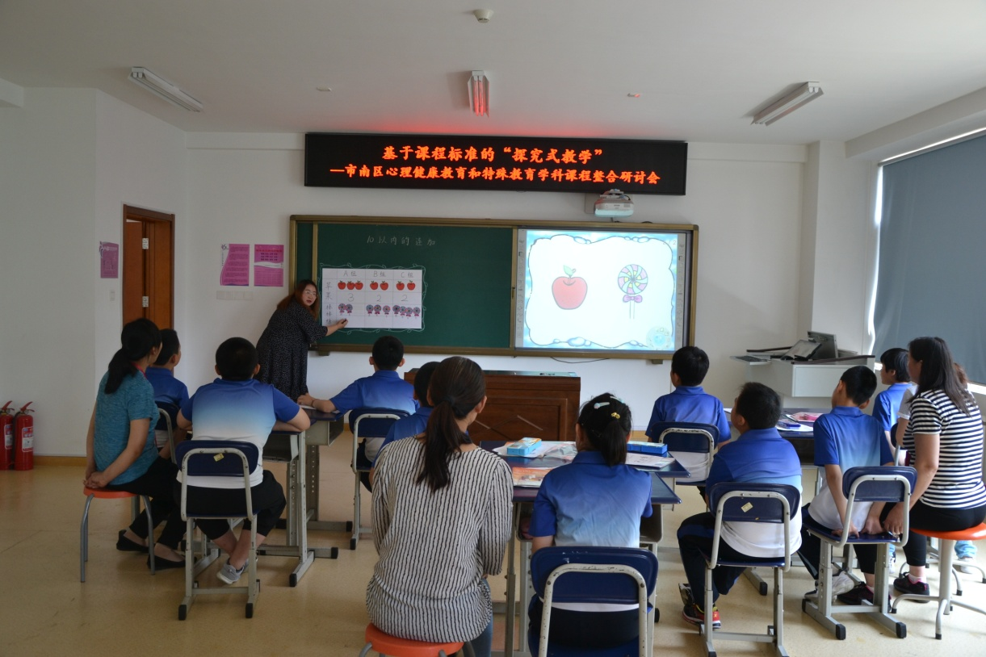
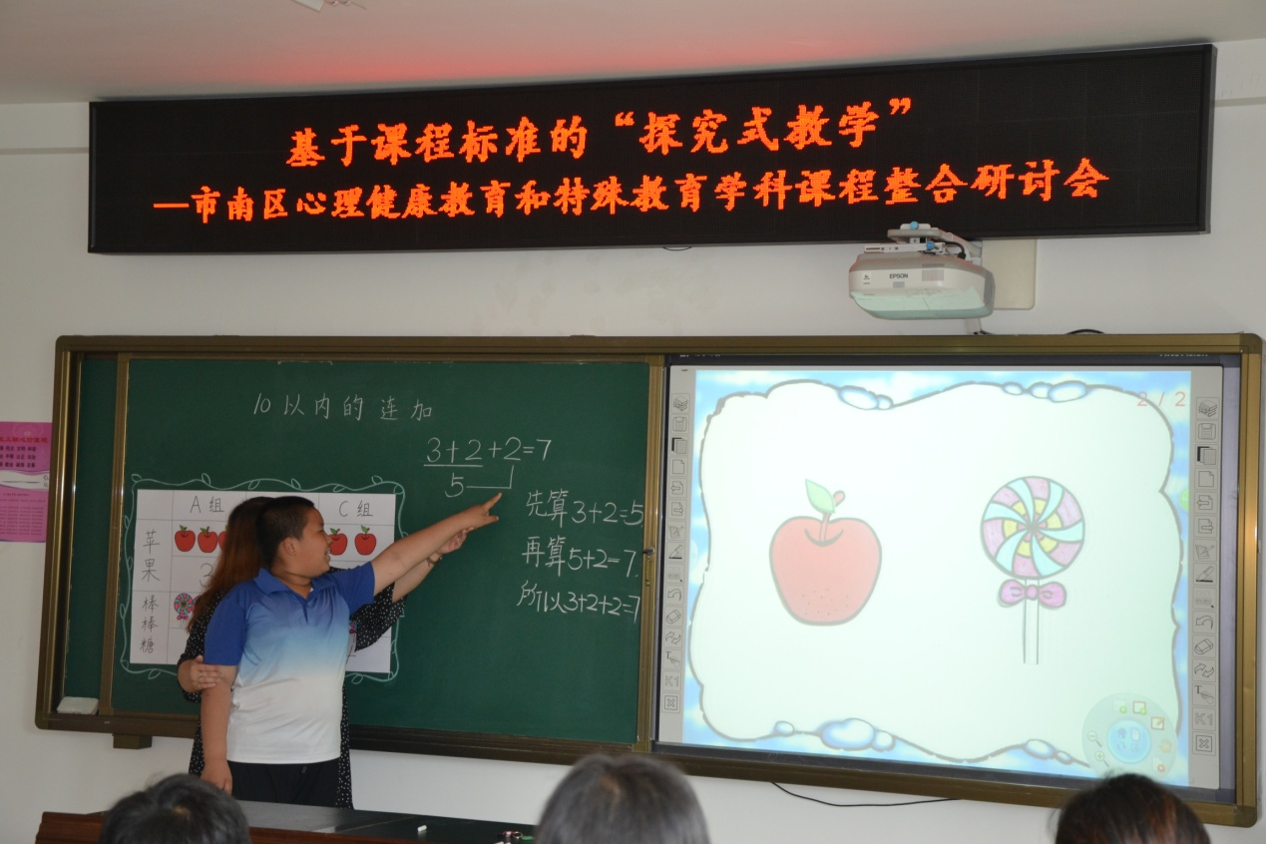
接下来，我校语文教研组组长李珍凤老师对《培智学校义务教育课程标准（2016版）》的《生活语文》学科进行了分析与解读，李老师梳理了语文课标的发展脉络，分析了新课标的特点要求，并结合学校教案诠释了新课标的执行落实。李老师讲的生动具体，与会老师听的津津有味，大家结合自身已有的知识建构对《生活语文》的教学有了更全面的认识，相信大家会把这种“课标意识”落实到每一堂课中。
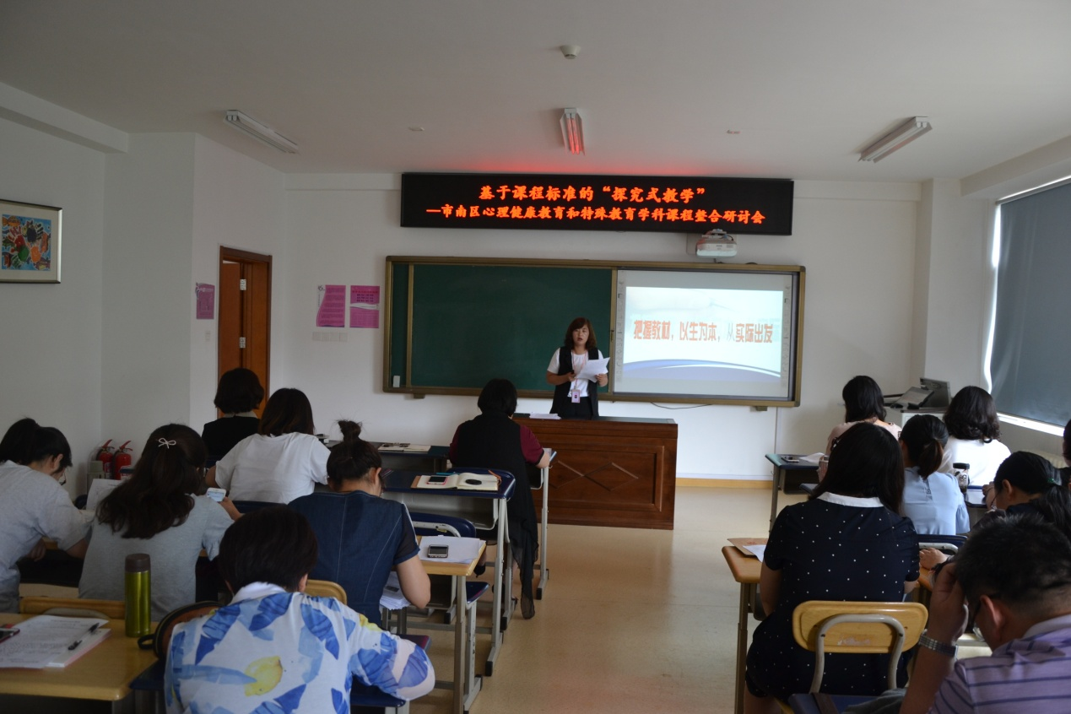
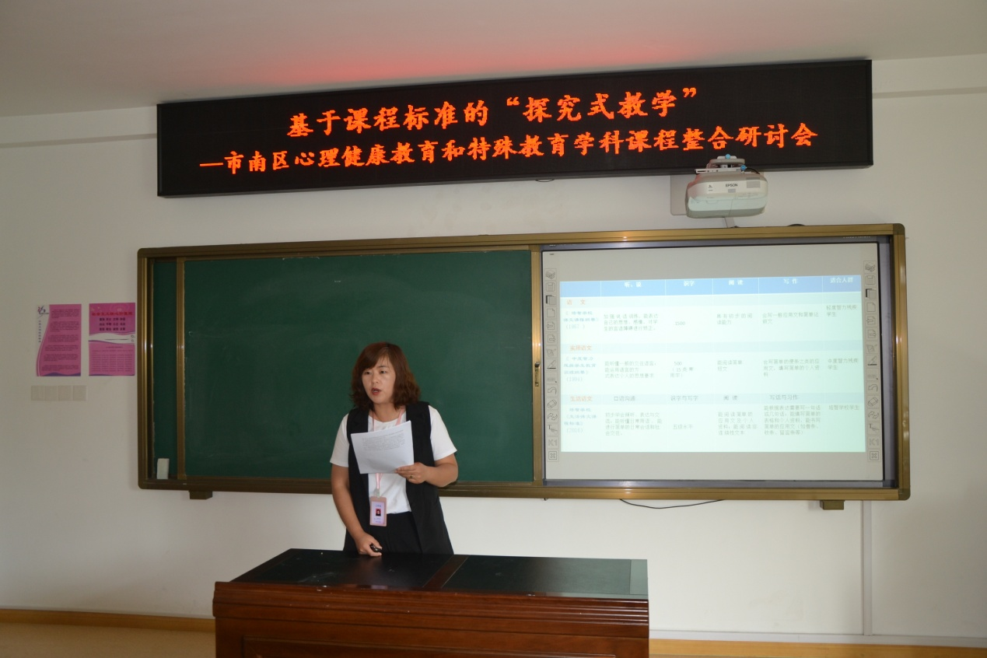
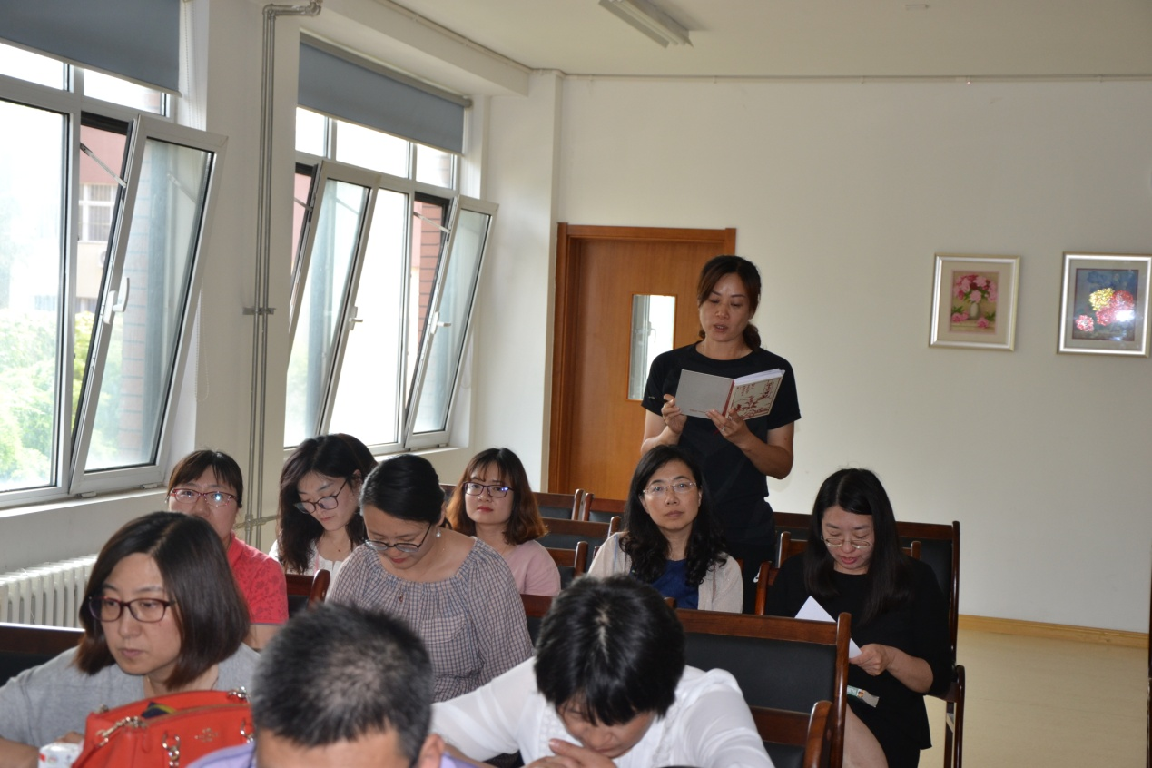

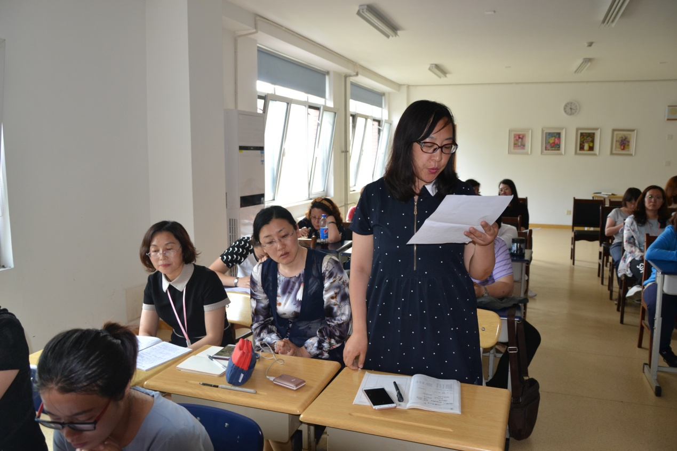
会议的第三项是青岛市“十三五”教育科学规划课题《基于全纳教育的特殊儿童（含随班就读）的沙盘心理辅导策略的个案研究》的结题会议。跟随着我校崔秀玲老师和宁夏路小学郭斐老师两个研究小组的组长，我们对自己细心呵护的课题进行了回顾与梳理，感慨万千。就像松老师说的那样“边教学，边研究，我们从未停止过”。
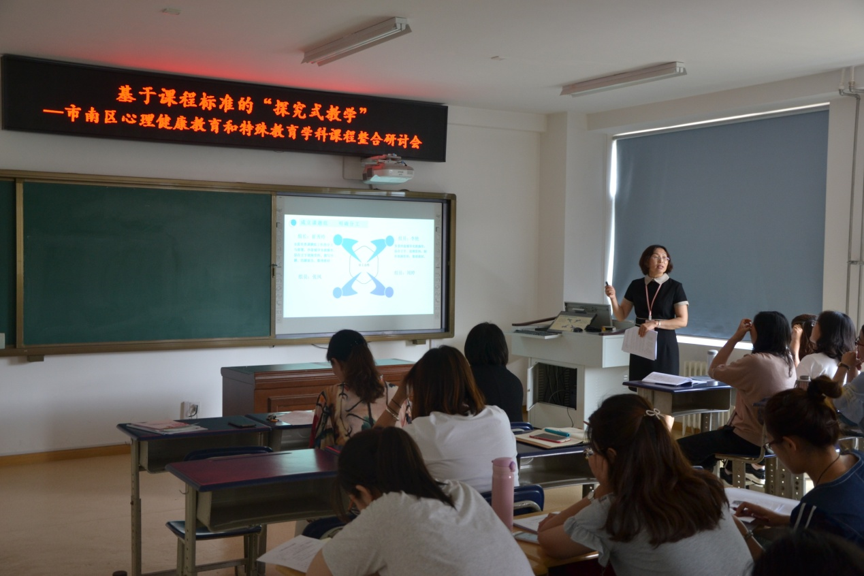
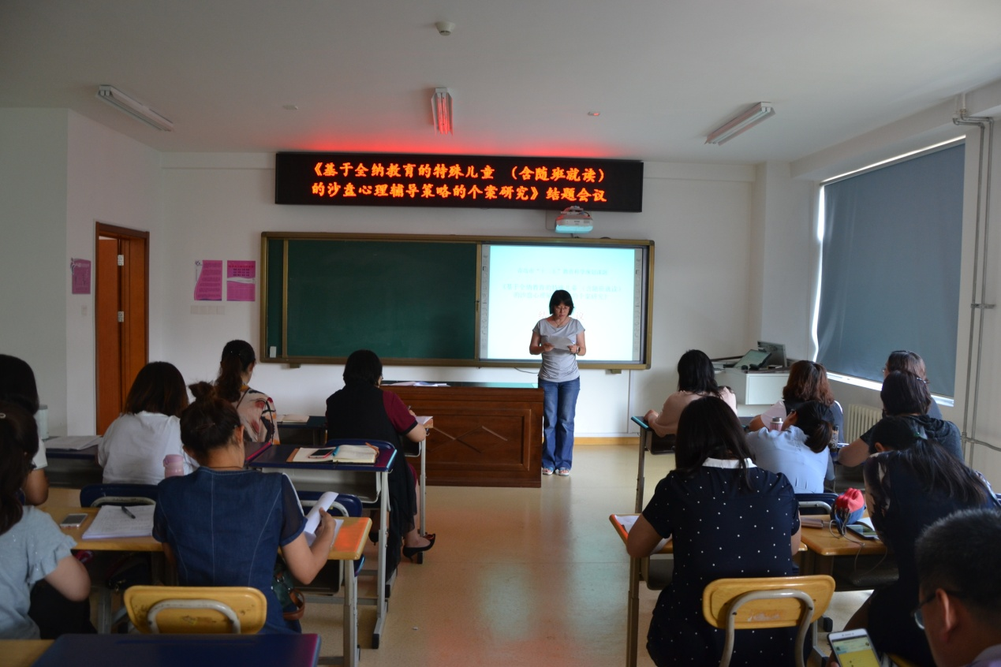
最后由松老师对本学期的工作进行了总结，涵盖了德育一体化、生涯规划、海洋课程等议题，有的还在探索、有的已经启动、有的已得硕果。教育的路上、人生的路上，读书、学习、研究、积累、成长，是永恒的主题。
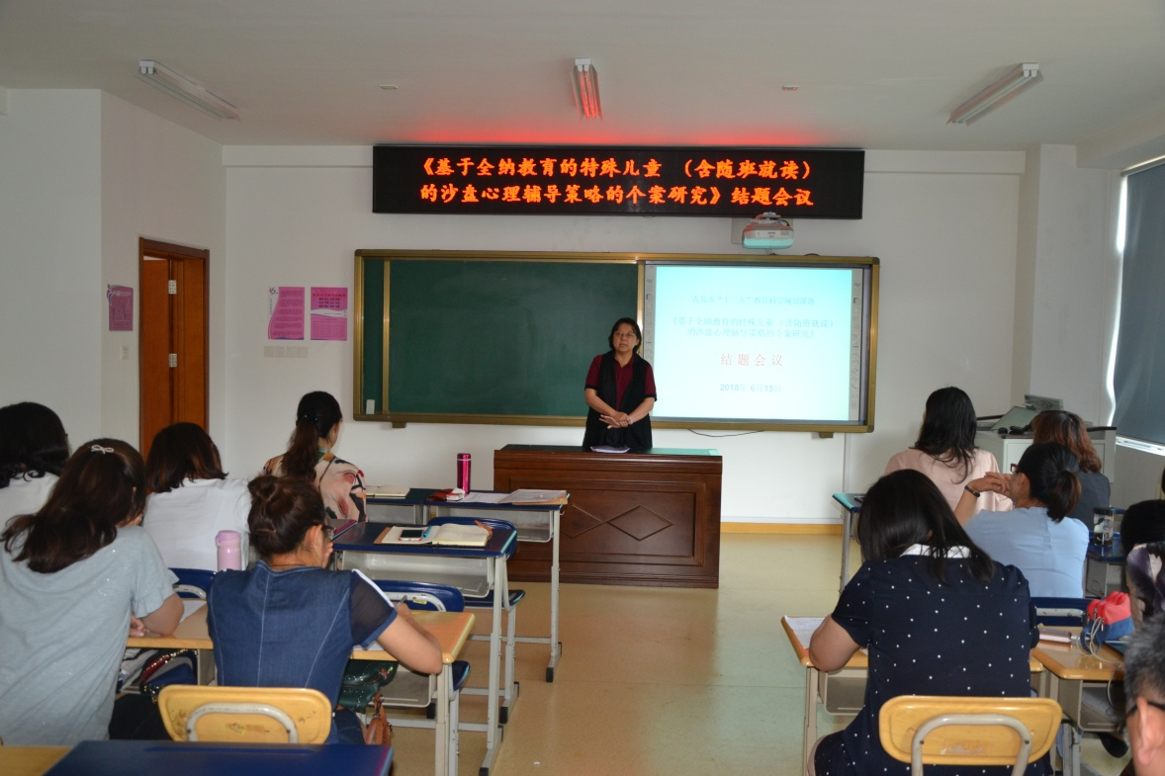
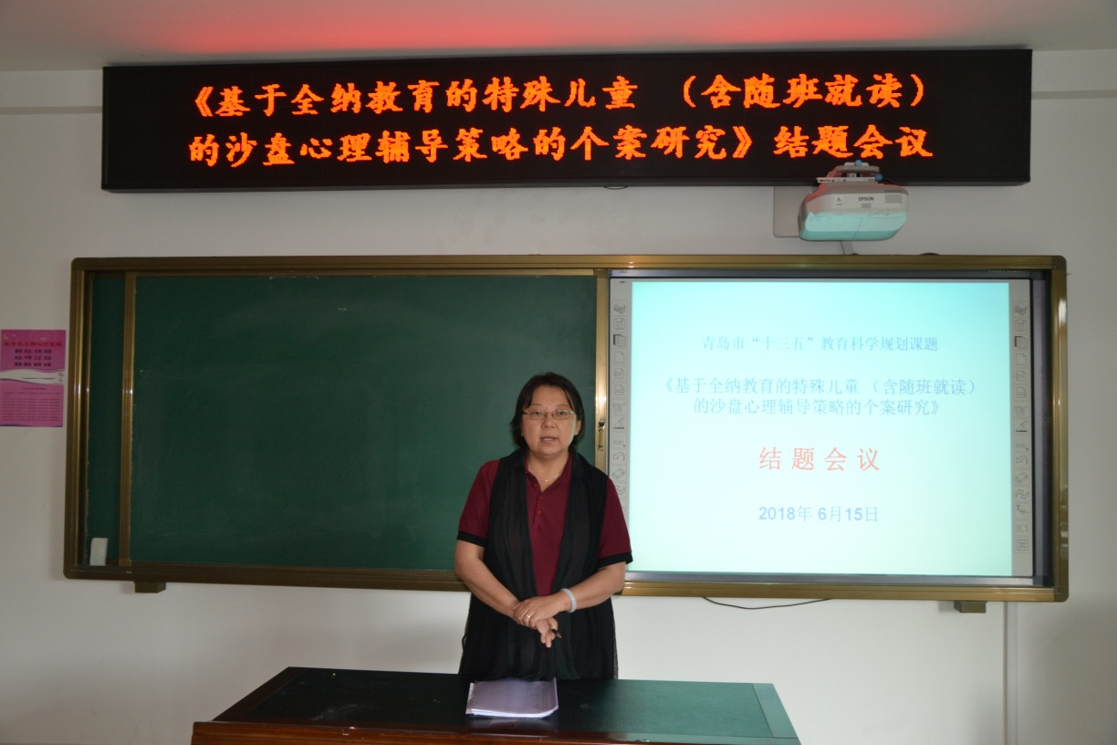
“我们的未来无比光明，但前方的道路不会平坦。”是的，但我们有手拉手、肩并肩的队伍，我们有登高望远、上下求索的钻研精神，我们有对孩子们义无反顾的责任与爱……这一路，我们同行。
